ІНСТРУКЦІЯ З ЕКСПЛУАТАЦІЇ

АВТОМОБІЛЬНИЙ ПЕРЕТВОРЮВАЧ НАПРУГИ 12-220 ВОЛЬТ 12-220 ВОЛЬТ (DC/AС ІНВЕРТОР)
MAC-150/ 300/ 500/800/1000/2000

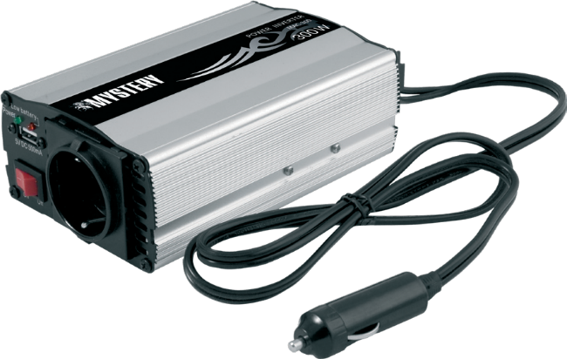
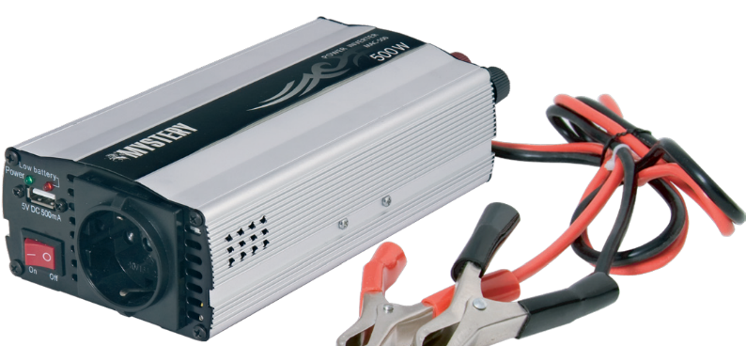
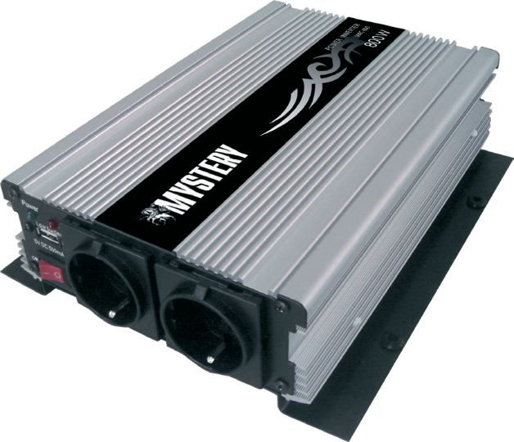

АВТОМОБІЛЬНИЙ ПЕРЕТВОРЮВАЧ НАПРУГИ

Увага! Обережно - висока напруга. Уважно вивчіть Інструкцію з експлуатації перед використанням приладу.

ОПИС ПРИЛАДУ

Перетворювач призначений для отримання змінної квазисинусоідальної напруги 220В частотою 50 Гц з постійної напругою (12В) акумулятора транспортного засобу. Ви можете користуватися електроприладами на 220В, підключивши їх через перетворювач до 12B акумулятора.

Перетворювач реалізований на принципі високочастотного імпульсного перетворення напруги.

Перетворювач має вбудований захист: від короткого замикання, перевантаження, перегрівання. Застосований запобіжник по ланцюгу вхідного живлення. Вмикає перетворювач вимикач «On - Off» (Включено - Виключено), розташований на корпусі.

Примітка:

У включеному стані (вимикач в положенні «On») перетворювач споживає струм від акумулятора автомобіля навіть, коли до нього не підключене навантаження. Тому, щоб уникнути розряджання акумулятора, відключайте дроти живлення від 12В або вимикайте перетворювач (вимикач в положення «Off»), коли він не використовується.

Для охолодження перетворювача використовується вбудований малошумний вентилятор, який вмикається автоматично при необхідності (крім МАС-150.)

Основні області застосування - автомобільний і водний транспорт.

Перетворювач можна застосовуватися для підключення більшості електричних приладів, які споживають потужність нижчу або дорівнюють вихідній потужності перетворювача: електролампи, бритви, фени, телевізори, радіо, аудіо та відео техніка, телефони, ноут-буки, зарядні пристрої для мобільних телефонів, електродрилі, електролобзики і т. д.

При підключенні навантаження більше допустимого, спрацьовує захист від перевантаження, при цьому напруга 220В на виході пристрою відключається і лунає попереджувальний сигнал. Після зниження навантаження до робочих величин працездатність перетворювача відновиться автоматично і звуковий сигнал вимкнеться.

Увага! Максимальна вихідна потужність перетворювача забезпечується тільки при вхідній напрузі 14,4 В.

У перетворювачі застосовані заходи для запобігання повного розряду акумуляторної батареї, до якої він підключений: при зниженні напруги батареї до рівня приблизно 10,5 вмикається попереджувальний звуковий сигнал, а при 10,0В перетворювач вимикається.

При експлуатації перетворювача слід обирати потужність підключених до нього пристроїв на 15 ... 20% нижче максимальної вихідної потужності приладу. Слід враховувати, що в міру розряду акумулятора максимальна вихідна потужність перетворювача знижується.

АВТОМОБІЛЬНИЙ ПЕРЕТВОРЮВАЧ НАПРУГИ

БУДОВА ПЕРЕТВОРЮВАЧА

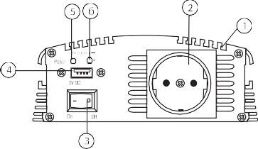
MAC-150/300/500

MAC-150
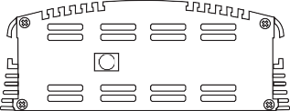
MAC-300/500
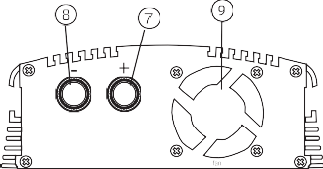
MAC-800/1000

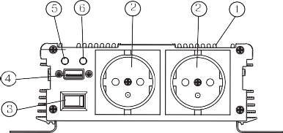
MAC-800/1000

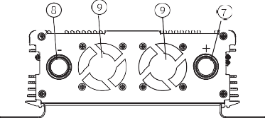

MAC-2000
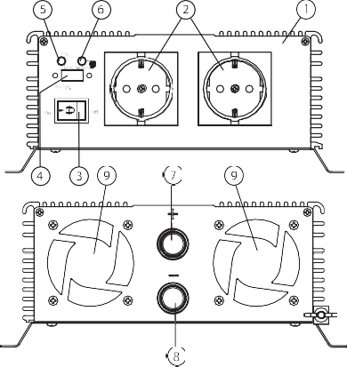
1.Корпус перетворювача;
2.Розетка (220В; 50Гц);
3.Вимикач;
4.Роз`єм USB (тільки живлення 5В)
5.Індикатор роботи перетворювача (Зелений), світиться під час роботи.
6.Індикатоор розряджання акумулятора, низької напруги живлення (Червоний), світиться, коли мало напруги.
7.Зажим, який підключається до позитивної клеми акумулятора.
8.Зажим, який підключається до негативної клеми акумулятора.
9.Вентилятор охолодження

АВТОМОБІЛЬНИЙ ПЕРЕТВОРЮВАЧ НАПРУГИ

ОСНОВНІ ТЕХНІЧНІ ДАНІ І ХАРАКТЕРИСТИКИ ПЕРЕТВОРЮВАЧІВ
Вхідна напруга:.................................................................................. 10 - 15В
Вихідна напруга:....................................................................... 220 В(+/- 5%)
Частота вихідної напруги: ..........................................................50Гц(+/- 5%)
Захист:
Від короткого замикання………………………………………………………….є навантаження...................................................................................................є
Від перегрівання .............................................................................................є
Від перевантаження .......................................................................................є
Переплюсовки і недопустимо малої споживаної напруги..................................є

Діапазон робочих температур: .......................................................10°С...+40°С
Форма вихідної напруги .......................................модифікована синусоіда

Струм, споживаний без підключеного навантаження: ......................<0.4А
Коефіцієнт корисної дії: .......................................................................... 90%

МОДЕЛЬ | МАС-150 | МАС-300 | МАС-500 | МАС-800 | МАС-1000 | MAC-2000
Імпульсна вихідна потужність | 300 | 600 | 1000 | 1600 | 2000 | 4000
Максимальна вихідна потужність | 150 | 300 | 500 | 800 | 1000 | 2000
Максимальний струм споживання | 15А | 30А | 50А | 80А | 100А | 160А
Спосіб підключення до джерела +12В (акумулятора) | Гніздо прикурювача | Гніздо прикурювача / Клеми "крокодил" | Клеми "крокодил" | Кабель | Кабель | Кабель
Масса, кг, не більше | 0,5 | 0,8 | 1,0 | 2,1 | 2,2 | 4,25
Габаритні розміри, мм (ШхГхВ) | 115 х 185  х 58 | 115 х 185  х 58 | 115 х 235  х 58 | 165 х 250  х 62 | 165 х 250  х 62 | 366 х 166  х 90

ПІДКЛЮЧЕННЯ І ВКАЗІВКИ З МОНТАЖУ ПЕРЕТВОРЮВАЧА
Увага! Напруга на контактах вихідної розетки «220В» небезпечна для життя. Необхідно дотримуватися Правил безпеки при експлуатації електроустановок. Рекомендуємо використовувати пристрій захисного вимкнення.

АВТОМОБІЛЬНИЙ ПЕРЕТВОРЮВАЧ НАПРУГИ

Забороняється включати перетворювач при пошкодженні корпусу або вихідної електричної розетки.
Для роботи перетворювач потрібно встановити на тверду горизонтальну поверхню, забезпечивши достатньо місця для проходу повітря через вентиляційні отвори корпусу. Не допускається установка перетворювача, яка незабезпечує повітрообміну, достатнього для природного охолодження його частин, що нагріваються, а також на відстані менш, ніж 1 м від опалювальних систем.
Перетворювач повинен бути захищений від впливу паливно-мастильних матеріалів і води.
1) Перетворювачі МАС-150 і МАС-300 підключаються до гнізда прикурювача або безпосередньо до акумулятора автомобіля, а перетворювачі МАС-500, МАС-800, МАС-1000, MAC-2000 - тільки безпосередньо до акумулятора. Для безперебійної роботи перетворювачів необхідно підключати їх забезпечивши надійний контакт.
Увага! Товщина проводів, що йдуть від плюса і мінуса акумулятора до плюса і мінуса входу 12В перетворювача повинна бути не менше значень, наведених в таблиці на сторінці 9 і 10. Недотримання цієї вимоги призведе до перегріву проводів і зниження потужності перетворювача.
2) Увімкніть перетворювач, перевівши вимикач у положення «ON» (Включено).
3) Підключіть електрообладнання, розраховане на змінну напругу 220В 50Гц до розетки перетворювача.
4) Увімкніть електрообладнання.
Вимкнення перетворювача проводиться в зворотньому порядку.
Увага! При помилковому підключенні полярності входу живлення 12В перетворень тель буде пошкоджений.
Увага! Чи не підключати мережу 220Вк перетворювача, перетворювач буде пошкоджено.
Увага! Напруга на вході 12В не повинна перевищувати 16В, інакше перетворювач буде пошкоджений. Наприклад, не можна знімати клему з акумулятора при працюючому двигуні автомобіля, до мережі якого підключений перетворювач - оскільки коливання напруги генератора можуть перевищити поріг в 16В.
Недотримання вищенаведених вимог призведе до пошкодження перетворювача і відмови в гарантійному ремонті.

ТЕХНІЧНЕ ОБСЛУГОВУВАННЯ
Для правильної роботи перетворювача досить періодично протирати корпус пристрою, використовуючи м'яку тканину, злегка змочену спиртом або водою, для запобігання скупчування бруду і пилу, особливо в районі вентилятора і вентиляційних отворів.
Оберігайте пристрій від потрапляння на корпус бензину і подібних розчинників. Не використовуйте абразив для очистки забруднених поверхонь.

АВТОМОБІЛЬНИЙ ПЕРЕТВОРЮВАЧ НАПРУГИ

Також час від часу перевіряйте контакти клем постійного струму на наявність окислення, оскільки для правильної роботи пристрою необхідне забезпечення хорошого електричного контакту між зажимами дротів приладу і клемами акумулятора.

Увага! Заради безпеки перед проведенням технічного обслуговування перетворювача потрібно вимкнути від нього всі підключені електроприлади. Обов`язково від`єднайте перетворювач від акумулятора.

ЗАХОДИ БЕЗПЕКИ

- Дотримуйтесь правил безпеки при експлуатації електроустановок
- Не залишайте без нагляду увімкнений перетворювач
- Не допускайте різких перетискань і натягування дротів. Не наражайте їх впливу високих температур.
- Не підключайте будь-які несправні пристрої до перетворювача, це може стати причиною загоряння або короткого замикання. При появі стороннього звуку, запаху або диму негайно вимкніть прилад.
- Захищайте перетворювач від потрапляння на нього води, масла, жиру, агресивних засобів.
- Якщо перетворювач знаходиться в умовах з низькою температурою повітря і його перенесли в тепле приміщення – увімкнення приладу слід проводити не раніше, ніж через годину (час, який потрібний для випаровування конденсату)
- Перед підключенням перетворювача необхідно переконатися у цілісності ізоляції (відсутності пошкоджень) з`єднуваних дротів.
- Розміщуйте перетворювач у недоступному для дітей місці.
- Не торкайтеся корпусу мокрими руками. Не торкайтеся оголених частин приладу руками – це може призвести до опіків або ураження електричним струмом.
- Для уникнення ураження електричним струмом не розбирайте перетворювач.
- Забороняється експлуатація перетворювача на відкритих площадках.
- Забороняється самостійно проводити ремонт перетворювача.

ТРАНСПОРТУВАННЯ, ЗБЕРЕЖЕННЯ ТА РЕАЛІЗАЦІЯ

- При перепадах температури або вологості всередині пристрою може утворитися конденсат, що може призвести до короткого замикання. Витримайте пристрій перед використанням при кімнатній температурі протягом двох годин.
- Захищайте пристрій від бруду, ударів, подряпин і пошкоджень при транспортуванні.
- Не розміщуйте прилад поблизу джерел тепла.
- Дотримуйтесь температурного режиму від -20°С до +50°С.

АВТОМОБІЛЬНИЙ ПЕРЕТВОРЮВАЧ НАПРУГИ

МОЖЛИВІ НЕСПРАВНОСТІ ТА СПОСОБИ ЇХ УСУНЕННЯ

Перетворювач є складним електронним пристроєм і його ремонт повинен проводитися в умовах сервісного центру силами кваліфікованих фахівців. Але перш ніж звертатися в сервісний центр цілком можливо самостійно усунути деякі з причин неправильної роботи перетворювача.

Проявлення несправностей | Можлива причина | Способи усунення
Перетворювач не працює | Перетворювач перегрівся | Вимкніть перетворювач і дайте йому охолонути протягом години
 | Висока пускова потужність підключеного навантаження | Спробуйте декілька разів вимкнути і увімкнути перетворювач вимикачем – іноді це дозволить запустити підключений пристрій і далі він працюватиме нормально (з меншим споживанням потужності).
 | Номінальна потужність навантаження занадто висока | Провірте і, якщо потрібно, зменшіть навантаження до допустимих значень.
 | Напруга живлення нижче 10 В | Перевірте напругу джерела живлення, контакти і під`єднувані дроти.
Постійно лунає попереджувальний звуковий сигнал | Споживана напруга нижча 10,5 – 11,0 В | Перевірте напругу джерела живлення, а аккумулятор – зарядіть.  Перевірте надійність контактів і падіння напруги на під`єднуваних дротах.
Знижена напруга на виході 220В | Перетворювач перевантажений | Перевірте і, якщо потрібно, зменшіть навантаження до допустимих значень.
 | Напруга живлення 11,0В | Перевірте напругу джерела живлення, контакти і під`єднувані дроти.
Високі перешкоди при роботі телевізора (радіоприймача і т.д.), підключеного до перетворювача. | Високий рівень взаємних високочастотних перешкод і електронного приладу | Приберіть прилад від перетворювача на максимальну відстань (>2м)  Змініть взаємну орієнтацію перетворювача і приладу, телевізійної антени.  Перевірте екрани антенних під`єднуваних кабелів.

АВТОМОБІЛЬНИЙ ПЕРЕТВОРЮВАЧ НАПРУГИ

ДОДАТОК №1

Вибір необхідної потужності перетворювача

У великому переліку електроприладів, для яких допустима робота спільно з перетворювачами (інверторами), існують винятки: електричні прилади, споживана потужність яких може різко змінюватися під час роботи або, які мають вкрай високе споживання потужності при запуску. Як приклади можна навести портативні зварювальні апарати або холодильники (морозильники) минулих років випуску. Наприклад, у такого холодильника номінальна потужністю 100Вт, а пускова потужність може досягати 1500Вт і більше. Тому робота таких пристроїв спільно з інверторами не гарантована, тому що висока ймовірність нестійкої роботи, поганого запуску пристрою, а іноді і поломки перетворювача.
Підключення сучасних холодильників допускається.

Приклади мережевих електроприладів і відповідні їм перетворювачі

Підключені прилади | Потужність приладу | МАС  -150 | МАС- 300 | МАС- 500 | МАС- 800 | МАС- 1000 | МАС- 2000
Аудіо-відео техніка
Відеомагнітофон | 40 Вт | * | * | * | * | * | *
СD/DVD програвач | 60 Вт | * | * | * | * | * | *
Кінескопічний Ч/Б телевізор | 70 Вт | * | * | * | * | * | *
РК кольоровий телевізор | 110 Вт | * | * | * | * | * | *
Кінескопічний кольоровий телевізор | 150 Вт |  | * | * | * | * | *
Стерео аудіо підсилювач | 250 Вт |  | * |  | * | * | *
Офісна техніка
Ноутбук | 50 Вт | * | * | * | * | * | *
Комп`ютер настільний | 150 Вт |  | * | * | * | * | *
Принтер струйний | 200 Вт |  |  | * | * | * | *
Принтер лазерний | 450Вт |  |  |  | * | * | *
Електроінструмент
Клеєвий пістолет | 20 Вт | * | * | * | * | * | *
Рубанок | 300 Вт |  | * | * | * | * | *
Лобзик | 200 Вт |  | * | * | * | * | *
Дрель | 350 Вт |  |  | * | * | * | *
Шліфувальна машинка | 400 Вт |  |  | * | * | * | *
Дрель с перфоратором | 600 Вт |  |  |  | * | * | *
Болгарка | 650 Вт |  |  |  | * | * | *

АВТОМОБІЛЬНИЙ ПЕРЕТВОРЮВАЧ НАПРУГИ

Ціпна електропила | 1200 Вт |  |  |  |  |  | *
Зарядні пристрої
Зарядний пристрій ліхтаря | 10 Вт | * | * | * | * | * | *
Зарядний пристрій відеокамери | 20 Вт | * | * | * | * | * | *
Зарядний пристрій моб. телефона | 25 Вт | * | * | * | * | * | *
Насоси/компресори
Повітряний компресор | 100 Вт |  | * | * | * | * | *
Краскопульт | 400 Вт |  |  | * | * | * | *
Водяний насос | 800 Вт |  |  |  |  | * | *
Електроплитка | 1200 Вт |  |  |  |  |  | *
Електрочайник | 1800 Вт |  |  |  |  |  | *

ДОДАТОК №2

Розрахунок максимального часу роботи від акумуляторної батареї.

У кожному конкретному випадку користувач сам визначає допустимий час роботи перетворювача від акумулятора, виходячи з його ємності, стану, умов виконання, потужності і типу навантаження.

Для приладів, які споживають постійну потужність, рівну номінальній (зазначена на них) приблизний час роботи можна порахувати за формулою.
Т = (Сх8,5) / Р,
де С (А.ч) - ємність акумулятора, в ампер-годинах; Р (Вт) - потужність навантаження;
Т (час) - час роботи від акумулятора;
Наприклад, час роботи акумулятора ємністю 63 (А.ч) при максимальному навантаженні 500 (Вт) складе: Т = (63х8,5) / 500 = 1,02 (ч);

ДОДАТОК №3

Вибір товщини кабелю для підключення перетворювача

Кабель для підключення поставляється разом з перетворювачем і дозволяє користувачам здійснити підключення джерела живлення (акумулятора автомобіля) в стандартній ситуації. При необхідності забезпечити монтаж перетворювача на великій відстані від акумулятора, ніж це дозволяє комплектний кабель або в інших випадках - слід керуватися даними таблиці для вибору мінімальної допустимої товщини приєднувальних проводів.

УМОВИ ГАРАНТІЇ

Максимальна вихідна потужність, Вт | Переріз дроту, AWG | Переріз дроту, мм2
150 | #18 | 1,0
300 | #14 | 2,5
500 | #10 | 6,0
800 | #8 | 10
1000 | #6 | 14
2000 | #2 | 33

ДАНА ГАРАНТІЯ ДІЙСНА ЗА ТАКИХ УМОВАХ:

Всі поля в гарантійному талоні заповнені правильно (є дата продажу, печатка і підпис продавця). Гарантія діє лише при наданні незаперечних доказів, що підтверджують, що гарантійний термін не закінчився.

- Термін гарантії складає 12 місяців.
2. Гарантія включає в себе виконання ремонтних робіт і заміну несправних частин.
3. Ремонт проводиться в стаціонарній майстерні Сервісного Центру при пред'явленні повністю і правильно заповненого гарантійного талона.
4. Гарантія не включає в себе установку, налаштування на транспортному засобі користувача, періодичне технічне обслуговування.
5. Заміну Виробу або повернення грошей Сервісний Центр не виконує.
6. Не підлягають гарантійному ремонту Вироби з дефектами, що виникли внаслідок:
• механічних, теплових та інших пошкоджень, що виникли через неправильну експлуатацію, недбале поводження або нещасний випадок;
• неправильної установки або транспортування;
• дії третіх осіб або непереборної сили;
• потрапляння всередину сторонніх предметів, рідин, комах;
• ушкоджень тваринами;
• ремонту або внесення конструктивних змін, як самостійно, так і неуповноваженими особами;
• використання виробу в промислових або комерційних цілях.
7. Продавець залишає за собою право проведення технічної експертизи якості

Виробу у встановлені законодавством терміни.
Продавець гарантує безкоштовне усунення технічних несправностей товару протягом гарантійного терміну експлуатації в разі дотримання Покупцем вище перерахованих правил і умов гарантійного обслуговування.

ГАРАНТІЙНИЙ ТАЛОН

Заповнює торгове підприємство

АВТОМОБІЛЬНИЙ ПЕРЕТВОРЮВАЧ НАПРУГИ 12-220 ВОЛЬТ (DC/AC ІНВЕРТОР)

Модель _

Серійний № _

Дата продажу
число, місяць прописом, рік

Продавець
Підпис або штамп

Штамп магазину

АВТОМОБІЛЬНИЙ ПЕРЕТВОРЮВАЧ НАПРУГИ

Примітка:
Відповідно до проведеної політики постійного вдосконалення технічних характеристик і дизайну, можливе внесення змін без попереднього повідомлення.

Прилад зібраний із сучасних та безпечних матеріалів. Після закінчення терміну служби, для уникнення можливого заподіяння шкоди життю, здоров`ю споживача, його майну або навколишньому середовищу, прилад має бути утилізований окремо від побутових відходів у відповідності з правилами по утилізації відходів у вашому регіоні.

Повідомляємо, що вся упаковка даного приладу НЕ призначена для вторинної упаковки або зберігання в ній ХАРЧОВОЇ ПРОДУКЦІЇ.

Термін служби - 5 років, за умови, що виріб використовується в суворій відповідності до цієї інструкції з експлуатації.

ТЕХНІЧНА ПІДТРИМКА

Єдина довідкова служба:
тел.044-227-07-12
service@mystery.ua

Додаткову інформацію про гарантійний та після гарантійний ремонт Ви можете отримати за місцем придбання виробу або на сайті www.mystery.ua

Виробник:
МІСТЕРІ ЕЛЕКТРОНІКС ПТЕ ЛІМІТЕД
Румс 2006-8, 20/Ф,Ту Чайначем Ексчейндж Скуере,
338 Кінгс Роад, Ноз Пойнт,
Гонконг, Китай
Зроблено в Китаї
Імпортер:
ТОВ “ПЛАЗМА МАСТЕР“
03150, Україна, м.Київ,
вул. Велика Васильківська, буд 114.
Тел. 044-594-94-92
Не містить шкідливих речовин
Гарантійний термін: 1 рік

